Special Trainings

Développement de l’offre sportive intégrative

Special Olympics Switzerland
Ittigen, Février 2016

Special Olympics
Special Olympics est le plus grand mouvement sportif pour les personnes en situation de handicap mental.
L’organisation a été fondée en 1968 par Eunice Kennedy-Shriver aux Etats-Unis et a été reconnue officiellement par le Comité international olympique en 1988. Special Olympics est actif en Suisse comme fondation depuis 1995 et elle s’engage en faveur de la reconnaissance, de l’acceptation et de l’égalité pour les personnes en situation de handicap mental.

Special Trainings – développement de l’offre sportive intégrative
Depuis septembre 2012, Special Olympics Switzerland (SOSWI) a mis en place le projet « Special Trainings », à savoir le développement de l’offre sportive intégrative pour enfants et adolescents en situation de handicap mental. En 2015, plus de 230 sportifs ont participé à des entraînements réguliers dans 24 clubs de sport dans toute la Suisse, plus particulièrement en Suisse romande. A la suite de l’évaluation du projet en 2015, SOSWI a décidé de poursuivre et de développer ce projet dans toute la Suisse sur un nouveau concept quadriennal (2016-2019).
Ce projet a pour but principal l’application de la Convention de l’ONU relative aux Droit des Personnes Handicapées (CDPH) dans le domaine du sport, en donnant aux personnes en situation de handicap mental – plus particulièrement aux enfants et aux adolescents - l’accès à un sport de qualité et intégratif.
Cet accès est assuré par le projet « Special Trainings – développement de l’offre sportive intégrative » en appliquant 5 mesures :
- Développement de nouvelles offres sportives intégratives.
- Soutien des offres sportives intégratives existantes.
- Attribution d’un label de qualité « Special Training » selon des critères définis afin d’assurer la qualité et la pérennité des offres sportives intégratives.
- Développement de journées de sport et de mouvement pour les enfants en situation de handicap mental et d’information pour leur famille et leurs proches (« Kids & Family Day »).
- Formation des entraîneurs sportifs travaillant avec des enfants en situation de handicap mental (Formation « Kids Training »).
Ces mesures sont des réponses directes à la problématique du manque d’offres sportives pour personnes en situation de handicap mental, plus particulièrement pour enfants et adolescents.

Développement de nouvelles offres sportives intégratives
Développer de nouvelles offres sportives intégratives destinées – en premier lieu – à des enfants et des adolescents en situation de handicap mental. Ces offres sont développées dans des clubs et des organisations de sport. Les sports développés doivent correspondre aux sports développés par Special Olympics.

Soutien des offres sportives intégratives existantes
Un soutien technique, pédagogique et administratif est fourni par SOSWI pour assurer l’autonomie, la pérennité et la qualité des offres nouvelles ou déjà existantes. Ce soutien comprend la supervision technique et pédagogique des entraîneurs, un soutien/conseil en matière de finance et la communication des offres au réseau de SOSWI (Associations de parents, écoles spécialisées,…).
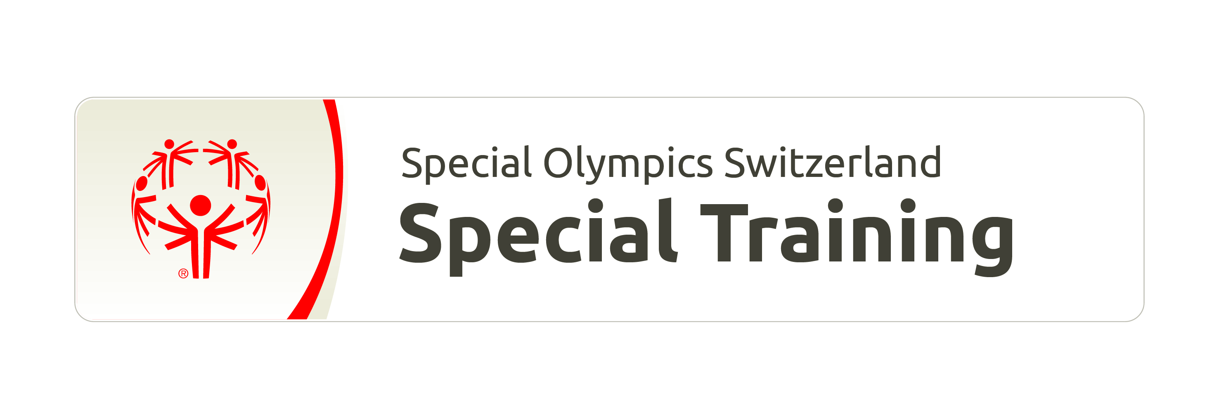
SOSWI s’efforce aussi de stimuler la formation des entraîneurs en leur proposant des formations internes à SOSWI, mais aussi en leur faisant part des autres formations tel que le module pluridisciplinaire Jeunesse & Sport « Sport et handicap ».

Label de qualité « Special Training »
Un Special Training est un groupe de sport adapté pour enfants et adolescents en situation de handicap mental intégré dans un club de sport. Ce groupe reçoit le label « Special Training » s’il remplit les critères de qualité demandés par SOSWI. Les entraînements sont sous la responsabilité d’un Sport Coach reconnu par SOSWI, soit un entraîneur ayant des compétences reconnues dans le sport en question et dans le handicap mental.
Ce label est une marque de qualité et de reconnaissance attribuée aux clubs de sport développant un sport de qualité pour les personnes en situation de handicap mental. Il permet aussi d’assurer la visibilité des Special Trainings et de ce fait de favoriser la pérennité et l’aspect multiplicateur du projet.

Critères d’obtention
- Offre sportive régulière intégrée dans un club de sport
- Offre sous la responsabilité d’un Sport Coach reconnu par SOSWI.
- Sport correspondant aux sports développés par Special Olympics.

Prestation de SOSWI
- Communication
- Soutien technique et pédagogique
- Soutien à la pérennisation

Contrôle de qualité
Chaque année, SOSWI effectue un contrôle des clubs labellisés pour s’assurer qu’ils remplissent toujours les critères demandés.

« Kids & Family Day »
Les journées Kids & Family Day proposent aux enfants du sport et du mouvement sous forme ludique. Les parents et les proches des enfants en situation de handicap mental sont informés sur l’importance du sport pour un bon développement physique et social et sur la philosophie de Special Olympics. Des contacts ainsi que des informations sur les offres déjà existantes seront transmis.
Ces journées permettront aussi de stimuler le développement de nouvelles offres sportives intégratives.

Formation « Kids Training »
Le cours Kids Training est destiné spécifiquement aux personnes donnant ou souhaitant donner des entraînements sportifs à des enfants en situation de handicap mental. Il concerne directement le projet de développement de l’offre sportive intégrative car il fait suite à la demande des entraîneurs des Special Trainings.
Ce cours permet non seulement de former des entraîneurs à la prise en charge sportive d’enfants en situation de handicap mental, mais aussi de créer une plateforme d’échange entre les entraîneurs.

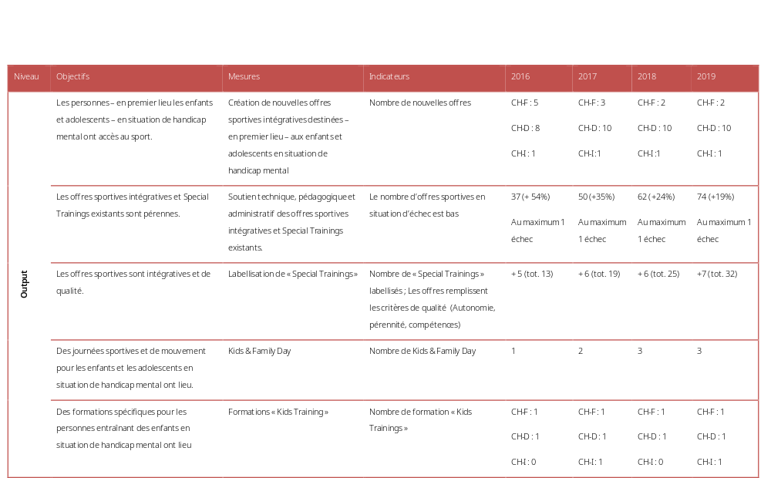
Objectifs opérationnels

Budget
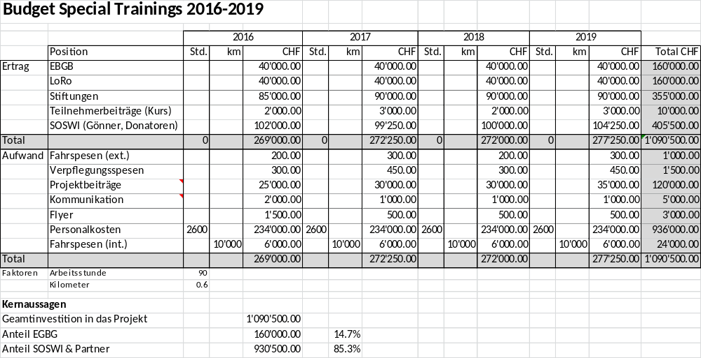

Contact
Gabriel Currat
Responsable de projet
Special Olympics Switzerland
Haus des Sports, Talgutzentrum 17, CH-3063 Ittigen
Mobile +41 79 657 66 37
Email currat@specialolympics.ch
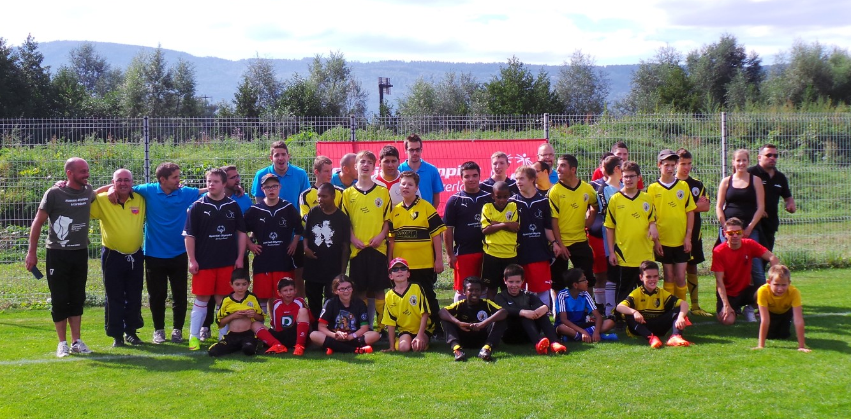
www.specialolympics.ch

Le terme handicap mental est utilisé comme un terme générique et englobe les personnes ayant une déficience intellectuelle, une perturbation de la capacité d’apprentissage, un trouble ou un retard de développement ou encore une anomalie comportementale.

